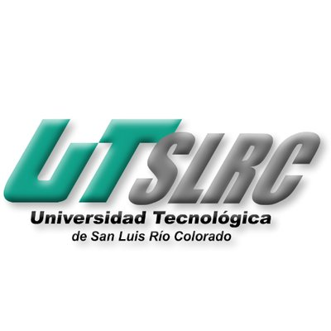

**UNIVERSIDAD TECNOLÓGICA DE**

**SAN LUIS RIO COLORADO**

**PRACTICA 8**

**MTRO. RICARDO ALEJANDRO SOTO MORALES**

**AUTOR: VICTOR MANUEL GALVAN COVARRUBIAS**

San Luis Rio Colorado, Sonora Agosto, 2020

En Cascada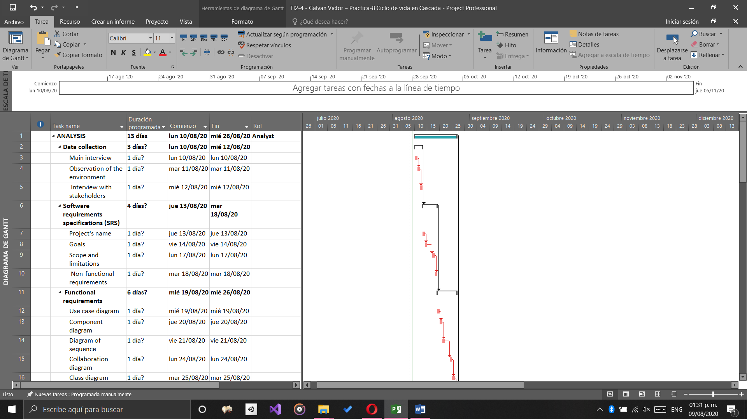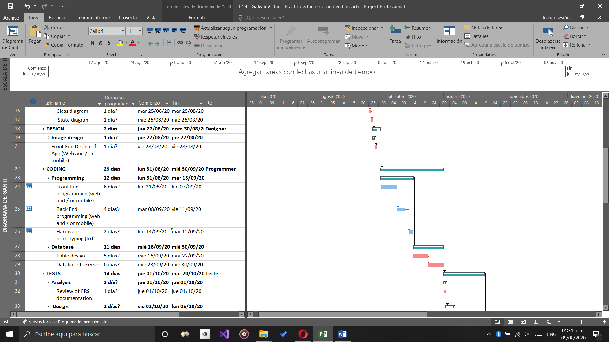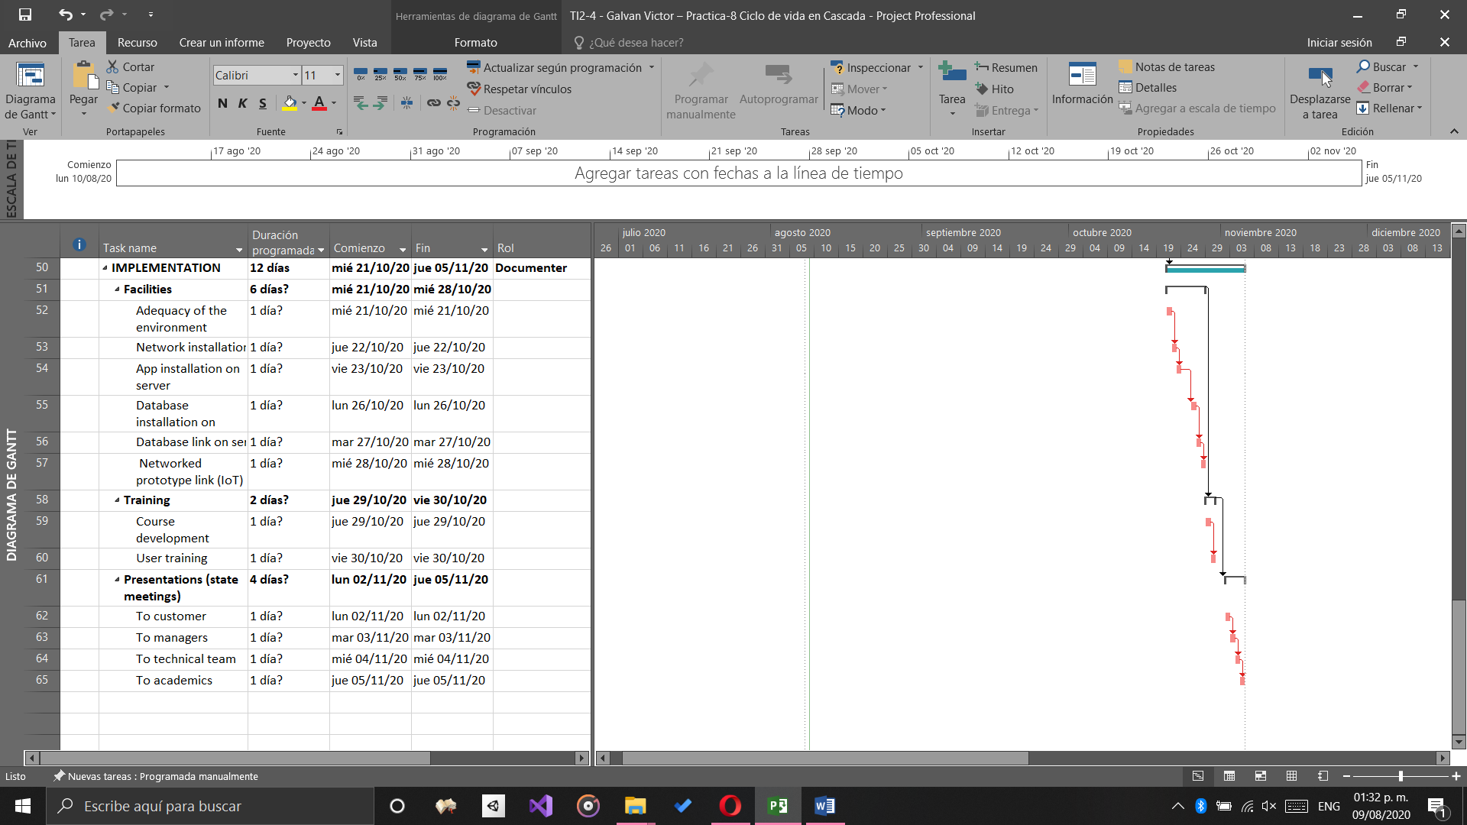

En V